МИНОБРНАУКИ РОССИИ
Федеральное государственное бюджетное образовательное
учреждение высшего образования
«АДЫГЕЙСКИЙ ГОСУДАРСТВЕННЫЙ УНИВЕРСИТЕТ»

Научно–образовательный кластер «Институт точных наук и цифровых технологий»

ЛАБОРАТОРНАЯ РАБОТА № 1
по курсу:
«Программирование на Python»

на тему: Основы ООП

Выполнил
студент группы 1 УТС Б. Р. Хуаде

Проверил
кандидат технических наук, доцент С. В. Теплоухов

«18» февраля 2026 г.

г. Майкоп
ВВЕДЕНИЕ
Тема лабораторной работы: Основы ООП.
Цель лабораторной работы: освоить базовые принципы объектно-ориентированного программирования (ООП) в Python: классы и объекты, инкапсуляцию, наследование, полиморфизм, магические методы.

ХОД РАБОТЫ
Были решены следующие задачи, направленные на освоение базовых принципов объектно–ориентированного программирования в Python.
Задание 1.
Класс «Студент»
Поля: ФИО, группа, список оценок.
Методы: добавить оценку, средний балл, вывести информацию.
class Student:
def __init__(self, full_name, group):
self.full_name = full_name
self.group = group
self.marks = []

def add_grade(self, mark):
if 1 <= mark <= 5:
self.marks.append(mark)
else:
print("оценка должна быть от 1 до 5")

def average_mark(self):
if not self.marks:
return 0
return sum(self.marks) / len(self.marks)

def display_info(self):
print(f"ФИО: {self.full_name}")
print(f"группа: {self.group}")
print(f"оценки: {self.marks}")
print(f"средний балл: {self.average_mark():.2f}")
s = Student("Хуаде Бислан", "1УТС1")
s.add_grade(5)
s.add_grade(4)
s.add_grade(5)
s.info()

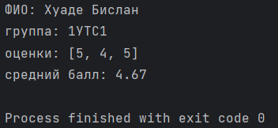
Рисунок 1 – Результат выполнения Задания 1

Задание 2.
Класс «Прямоугольник»
Поля: ширина и высота.
Методы: площадь, периметр, сравнение прямоугольников по
class Rectangle:
def __init__(self, width, height):
self.width = width
self.height = height

def area(self):
return self.width * self.height

def perimeter(self):
return 2 * (self.width + self.height)

def compare(self, other):
if self.area() > other.area():
return "первый больше"
elif self.area() < other.area():
return "второй больше"
else:
return "равны"
r1 = Rectangle(5, 10)
r2 = Rectangle(8, 6)
print(f"площадь r1: {r1.area()}")
print(f"периметр r1: {r1.perimeter()}")
print(f"сравнение: {r1.compare(r2)}")

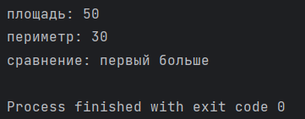
Рисунок 2 – Результат выполнения Задания 2
Задание 3.
Класс «Таймер»
Поля: секунды.
Методы: добавить/убавить секунды, преобразовать в формат
HH:MM:SS. Защита от отрицательного времени.
class Timer:
def __init__(self, seconds=0):
self.seconds = max(0, seconds)

def add(self, sec):
self.seconds += sec

def sub(self, sec):
self.seconds = max(0, self.seconds - sec)

def format_time(self):
h = self.seconds // 3600
m = (self.seconds % 3600) // 60
s = self.seconds % 60
return f"{h:02d}:{m:02d}:{s:02d}"

t = Timer(3665)
print(t.format_time())
t.add(100)
print(t.format_time())
t.sub(4000)
print(t.format_time())

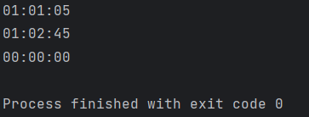
Рисунок 3 – Результат выполнения Задания 3

Задание 4.

«Кошелёк»
Поля: валюта (строка), баланс (скрытый).
Доступ к балансу только через методы.
Операции: пополнение, списание, запрет ухода в минус.

class Wallet:
def __init__(self, currency, balance=0):
self.currency = currency
self.__balance = max(0, balance)

def get_balance(self):
return self.__balance

def deposit(self, amount):
if amount > 0:
self.__balance += amount
return True
return False

def withdrawal(self, amount):
if 0 < amount <= self.__balance:
self.__balance -= amount
return True
return False

def info(self):
print(f"{self.__balance} {self.currency}")

w = Wallet("рублей ", 1000)
w.deposit(500)
w.withdraw(200)
w.info()

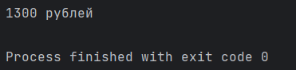
Рисунок 4 – Результат выполнения Задания 4

Задание 5.
Класс «Книга» + класс «Библиотека»
Book: автор, название, год, статус «в наличии».
Library: хранит список книг, умеет добавлять, искать по автору/году, выдавать и возвращать книги.

class Book:
def __init__(self, author, title, year):
self.author = author
self.title = title
self.year = year
self.available = True

class Library:
def __init__(self):
self.books = []

def add_book(self, book):
self.books.append(book)
def find_by_author(self, author):
result = []
for book in self.books:
if book.author == author:
result.append(book)
return result

def find_by_year(self, year):
result = []
for book in self.books:
if book.year == year:
result.append(book)
return result

def lend_book(self, title):
for book in self.books:
if book.title == title and book.available:
book.available = False
return True
return False

def return_book(self, title):
for book in self.books:
if book.title == title and not book.available:
book.available = True
return True
return False

lib = Library()
b1 = Book("Пушкин", "Сказки", 1830)
b2 = Book("Толстой", "Война и мир", 1869)

lib.add_book(b1)
lib.add_book(b2)

print(lib.lend_book("Сказки"))
print(b1.available)
print(lib.return_book("Сказки"))
print(b1.available)

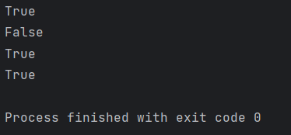
Рисунок 5 – Результат выполнения Задание 5

Задание 6.
«Транспорт»
Базовый Transport: скорость, вместимость.
Наследники: Car, Bus, Bicycle.
Переопределить метод move(distance) (время в пути с учётом особенностей типа).

class Transport:
def __init__(self, speed, capacity):
self.speed = speed
self.capacity = capacity

def move(self, distance):
return distance / self.speed

class Car(Transport):
def move(self, distance):
return distance / self.speed * 1.2

class Bus(Transport):
def move(self, distance):
return distance / self.speed * 1.1
class Bicycle(Transport):
def move(self, distance):
return distance / self.speed * 1.5

car = Car(60, 4)
bus = Bus(40, 30)
bike = Bicycle(15, 1)

print(f"машина: {car.move(100):.2f} ч")
print(f"автобус: {bus.move(100):.2f} ч")
print(f"велосипед: {bike.move(100):.2f} ч")

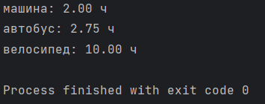
Рисунок 6 – Результат выполнения Задания 6

Задание 7.
«Фигуры»
Создать базовый Shape и 3–4 фигуры (круг, прямоугольник, треугольник, правильный многоугольник).
Реализовать area() и perimeter().
Написать функцию, которая принимает список фигур и возвращает фигуру с максимальной площадью.

import math

class Shape:
def area(self):
pass

def perimeter(self):
pass

class Circle(Shape):
def __init__(self, radius):
self.radius = radius

def area(self):
return math.pi * self.radius ** 2

def perimeter(self):
return 2 * math.pi * self.radius

class Rectangle(Shape):
def __init__(self, a, b):
self.a = a
self.b = b

def area(self):
return self.a * self.b

def perimeter(self):
return 2 * (self.a + self.b)

class Triangle(Shape):
def __init__(self, a, b, c):
self.a = a
self.b = b
self.c = c

def area(self):
p = self.perimeter() / 2
return math.sqrt(p * (p - self.a) * (p - self.b) * (p - self.c))

def perimeter(self):
return self.a + self.b + self.c

def max_area(shapes):
max_shape = shapes[0]
for shape in shapes:
if shape.area() > max_shape.area():
max_shape = shape
return max_shape

shapes = [Circle(5), Rectangle(4, 6), Triangle(3, 4, 5)]
for s in shapes:
print(f"площадь: {s.area():.2f}")

best = max_area(shapes)
print(f"max площадь: {best.area():.2f}")

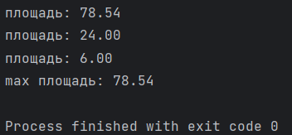
Рисунок 7 – Результат выполнения Задания 7

Задание 8.
«Вектор»
Класс Vector2D(x, y):
+, - (сложение/вычитание),
* на число (масштабирование),
magnitude как длина вектора.

class Vector2D:
def __init__(self, x, y):
self.x = x
self.y = y

def add(self, other):
return Vector2D(self.x + other.x, self.y + other.y)

def sub(self, other):
return Vector2D(self.x - other.x, self.y - other.y)

def mul(self, num):
return Vector2D(self.x * num, self.y * num)

def length(self):
return (self.x ** 2 + self.y ** 2) ** 0.5

def show(self):
print(f"({self.x}, {self.y})")

v1 = Vector2D(3, 4)
v2 = Vector2D(1, 2)

v1.add(v2).show()
v1.sub(v2).show()
v1.mul(3).show()
print(f"длина: {v1.length()}")

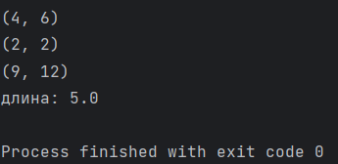
Рисунок 8 – Результат выполнения Задания 8

Задание 9.

СЛОЖНО! Классы: Account, Client, ATM.
Логика:
- создание клиента/счёта,
- внесение/снятие,
- перевод между счетами,
- журнал операций (список объектов Transaction или строк). Дополнительно: обработка ошибок (недостаточно средств, неверные суммы), аккуратный интерфейс через методы.

ВЫВОД
Освоил концепцию функций в Python, изучить их синтаксис, принципы объявления и вызова. Получил практические навыки в создании функций с параметрами и возвращаемым значением, а также понять области видимости переменных.

